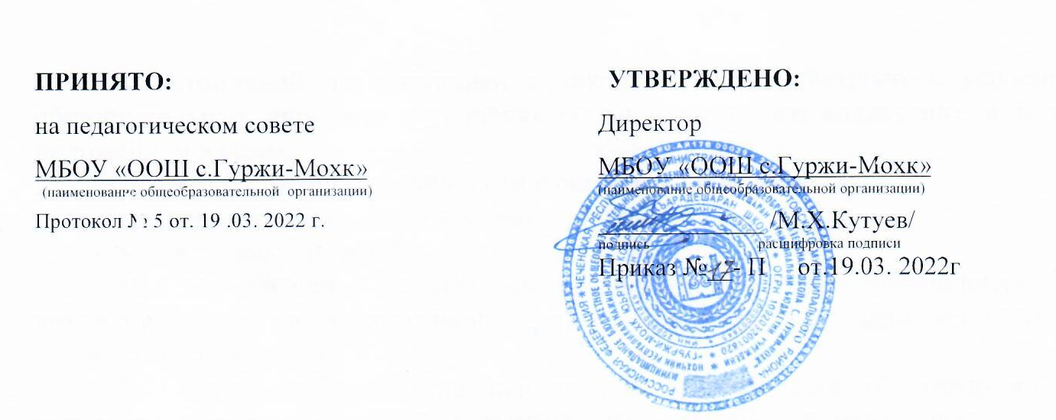

**Положение**

**о порядке обучения по индивидуальному учебному плану**

1. **Общие положения**
   1. Настоящее положение разработано в соответствии с:

* пунктом 3 части 1 статьи 34 Федерального закона № 273-ФЗ от 29 декабря 2012 года «Об образовании в Российской Федерации»,
* *приказом Министерства Просвещения Российской Федерации «Об утверждении Порядка и организации и осуществления образовательной деятельности по основным общеобразовательным программам - образовательным программам начального общего, основного общего и среднего общего образования» от 22 марта 2021 года № 115;*
* *приказом Минпросвещения России «Об утверждении федерального государственного образовательного стандарта начального общего образования» от 31 мая 2021 года 286;*
* *приказом Минпросвещения России «Об утверждении федерального государственного образовательного стандарта начального общего образования» от 31 мая 2021 года № 287;*
* приказом Министерства образования и науки Российской Федерации «Об утверждении федерального государственного образовательного стандарта среднего общего образования» от 17 мая 2012 года № 413;
* Уставом школы и регламентирует порядок обучения по индивидуальному учебному плану (далее – ИУП) в МБОУ «ООШ с.Стерч-Керч им.Чалаева Т.А» (далее – школа).
  1. С учетом возможностей и потребностей личности общеобразовательные программы могут осваиваться по ИУП. Обучение по ИУП есть вид освоения обучающимися общеобразовательных программ начального общего, основного общего, среднего общего образования самостоятельно, под контролем учителя, с последующей аттестацией.

1.3. Обучение по ИУП может быть организовано для обучающихся:

- с устойчивой дезадаптацией к школе и неспособностью к усвоению образовательных программ в условиях большого детского коллектива, а также положением в семье;

- с высокой степенью успешности в освоении программ;

- с ограниченными возможностями здоровья;

- по иным основаниям.

1.4. На обучение по ИУП могут быть переведены обучающиеся, не ликвидировавшие в установленные сроки академической задолженности с момента ее образования.

1.5. Индивидуальный учебный план – учебный план, обеспечивающий освоение образовательной программы на основе индивидуализации ее содержания с учетом особенностей и образовательных потребностей конкретного обучающегося. Применительно к обучающимся, имеющим академическую задолженность, это учебный план, который содержит меры компенсирующего воздействия по тем предметам, по которым данная задолженность не была ликвидирована.

1.6. Реализация индивидуального учебного плана осуществляется в пределах осваиваемой образовательной программы.

1.7. На обучение по ИУП распространяются федеральные государственные образовательные стандарты общего образования.

1.8. Главной задачей обучения обучающихся по ИУП является удовлетворение потребностей обучающихся, с учетом их особенностей, путем выбора оптимального уровня реализуемых программ, темпов и сроков их освоения.

1.9. Ознакомление родителей (законных представителей) обучающихся с настоящим Положением осуществляется на родительских собраниях, при приеме детей в школу.

1. **Перевод на обучение по индивидуальному учебному плану**

2.1. Индивидуальный учебный план разрабатывается для отдельного обучающегося или группы обучающихся на основе учебного плана школы.

2.2. При формировании индивидуального учебного плана может использоваться модульный принцип, предусматривающий различные варианты сочетания учебных предметов, учебных курсов (в том числе внеурочной деятельности), учебных модулей, иных компонентов, входящих в учебный план.

2.3. Индивидуальный учебный план, за исключением индивидуального учебного плана, предусматривающего ускоренное обучение, может быть предоставлен с 1 класса.

2.4. Индивидуальный учебный план составляется, как правило, на один учебный год, либо на иной срок, указанный в заявлении обучающегося или его родителей (законных представителей) обучающихся об обучении по индивидуальному учебному плану. *Согласно ФГОС ООО-2021 для лиц, обучающихся по ИУП, срок получения основного общего образования может быть сокращен.*

2.5. Индивидуальный учебный план определяет перечень, трудоемкость, последовательность и распределение по периодам обучения (если индивидуальный учебный план рассчитан на более чем один год) учебных предметов, курсов, дисциплин (модулей), иных видов учебной деятельности и формы промежуточной аттестации обучающихся.

2.6. Индивидуальный учебный план разрабатывается в соответствии со спецификой и возможностями школы.

2.7. При реализации образовательных программ в соответствии с ИУП могут использоваться различные образовательные технологии, в том числе дистанционные образовательные технологии, электронное обучение.

2.8. Перевод на обучение по индивидуальному учебному плану осуществляется по заявлению родителей (законных представителей) несовершеннолетних обучающихся либо по заявлению совершеннолетних обучающихся (образец заявления в приложении 1).

2.9. Перевод на обучение по индивидуальному учебному плану обучающихся, не ликвидировавших в установленные сроки академической задолженности с момента ее образования, осуществляется по заявлению родителей (законных представителей) обучающегося.

2.10. В заявлении указываются срок, на который обучающемуся предоставляется индивидуальный учебный план, а также могут содержаться пожелания обучающегося или его родителей (законных представителей) по индивидуализации содержания образовательной программы (включение дополнительных учебных предметов, курсов, углубленное изучение отдельных дисциплин, сокращение сроков освоения основных образовательных программ и др.).

2.11. Заявления о переводе на обучение по индивидуальному учебному плану принимаются в течение учебного года до 15 мая текущего года.

2.12. Обучение по индивидуальному учебному плану начинается, как правило, с начала учебного года.

2.13. Перевод на обучение по индивидуальному учебному плану оформляется приказом директора.

2.14. Индивидуальный учебный план утверждается решением педагогического совета.

2.15. Организация обучения по индивидуальному учебному плану осуществляется школой.

2.16. Лицу, обучающемуся по индивидуальному учебному плану, предоставляется возможность получать необходимые консультации по учебным предметам, литературу из библиотечного фонда школы, пользоваться предметными кабинетами для проведения лабораторных работ, практических работ, продолжать обучение в школе в порядке, определенном образовательной организацией и закрепленном в его Уставе.

2.17. С учетом желания, способностей учащемуся могут быть предоставлены свободные помещения классно-урочных занятий, изучение отдельных курсов и тем в форме самообразования и других формах, предусмотренных Федеральным законом № 273-ФЗ от 29.12.2012 «Об образовании в Российской Федерации».

2.18. Индивидуальное расписание занятий, перечень программ обучения по предметам, количество часов, формы и сроки текущего и итогового контроля, педагоги, ведущие обучение, оформляются приказом директора.

2.19. Обучающиеся обязаны выполнять индивидуальный учебный план, в том числе посещать предусмотренные индивидуальным учебным планом учебные занятия.

2.20. Промежуточная и итоговая государственная аттестация, перевод обучающегося осуществляется в соответствии с Федеральным законом № 273-ФЗ от 29.12.2012 «Об образовании в Российской Федерации».

**3. Контроль исполнения индивидуального учебного плана**

3.1. Администрация школы осуществляет контроль за освоением общеобразовательных программ обучающимися, перешедшими на обучение по индивидуальному учебному плану.

3.2. Текущий контроль успеваемости и промежуточная аттестация обучающихся, переведенных на обучение по индивидуальному учебному плану, осуществляются в соответствии с Положением школы о формах, периодичности и порядке осуществления текущего контроля успеваемости и промежуточной аттестации обучающихся.

**4. Государственная итоговая аттестация обучающихся**

4.1. Государственная итоговая аттестация обучающихся, переведенных на обучение по ИУП, осуществляется в соответствии с действующим законодательством.

4.2. К государственной итоговой аттестации допускается обучающийся, не имеющий академической задолженности и в полном объеме выполнивший ИУП, если иное не установлено порядком проведения государственной итоговой аттестации по соответствующим образовательным программам.

**5. Порядок управления**

5.1. В компетенцию администрации школы входит:

разработка положения об организации обучения по индивидуальному учебному плану;

предоставление в недельный срок в орган управления в сфере образования об организации обучения по ИУП, в котором указывается фамилия, имя, отчество обучающегося, класс, причина перехода на обучение по ИУП, дата решения педагогического совета, период обучения, сведения для тарификации учителей;

обеспечение своевременного подбора учителей, проведение экспертизы учебных программ (программ учебных предметов и рабочих программ внеурочной деятельности) и контроль их выполнения;

контроль своевременного проведения занятий, консультаций, посещения занятий обучающимися, ведения журнала учета обучения по ИУП не реже 1 раза в четверть.

11.2. При организации обучения по ИУП должен быть сформирован пакет из следующих документов:

заявление родителей (законных представителей) обучающихся;

решение педагогического совета;

разрешение учредителя (распоряжение, приказ);

приказ директора;

расписание занятий, консультаций, письменно согласованное с родителями (законными представителями) и утвержденное директором;

журнал учета обучения по ИУП.

***Приложение 1***

Образец заявления о переводе на индивидуальный учебный план

|  |
| --- |
| Директору  МБОУ «ООШ с.Гуржи-Мохк»  ____________________________________  ФИО родителя (законного представителя)  проживающего по адресу  ____________________________________ |

**Заявление**

Прошу перевести на обучение по индивидуальному учебному плану в 20__-20__ учебном году, сроком на ____________________________________

ученицу(ка) ________класса, ________________________года рождения _______________________ФИО ученицы(ка)________________________________

- по состоянию здоровья

- по семейным обстоятельствам

- другое____________________________________________________________

С Уставом, локальными актами, а также Положением школы о порядке обучения по индивидуальному учебному плану ознакомлен(а), согласен(сна) и обязуюсь выполнять.

Соответствующие документы прилагаются (к заявлению прилагается справка установленного образца или ходатайство учреждения).

______________ __________________ ___________________

Дата Подпись Расшифровка